3. Requisitos

O Testlink traz esta funcionalidade para gerar um mapeamento e controle melhor do que está sendo testado. Esta funcionalidade do Testlink, permite que até o próprio analista do Projeto insira e controle os requisitos dentro da ferramenta, pois é possível imprimir os requisitos assim gerando um documento de requisitos.

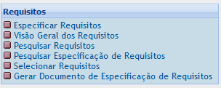

3.1. Especificar Requisitos

Requisitos estão agrupados por **documentos de Especificação de Requisitos** , os quais estão relacionados ao Projeto de Testes.  
O TestLink não suporta (ainda) versões para Especificação de Requisitos e Requisitos. Logo, a versão do documento deve ser inserida após o **Título** da Especificação. Um usuário pode inserir uma descrição simples ou notas no campo **Escopo**.

**Sobrescrever o contador de Requisitos** serve para avaliar a cobertura dos requisitos no caso de nem todos os requisitos estarem adicionados ao TestLink. O valor **0** significa que o contador de requisitos atual é utilizado para métricas.

*E.g. SRS inclui 200 requisitos, mas somente 50 são adicionados ao Plano de Testes. A cobertura de testes é de 25% (se todos estes requisitos forem testados).*

Para a especificação de requisitos, é necessário criar um grupo. Essa é a estrutura do Testlink.

Clique em cima do projeto e aparecerá as opções do item 3.1.1..

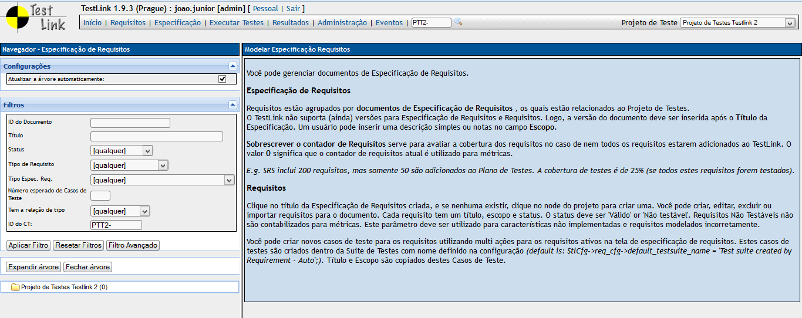

3.1.1. Criar Requisitos(grupo de Requisitos)

**Requisitos**

Clique no título da Especificação de Requisitos criada, e se nenhuma existir, clique no node do projeto para criar uma. Você pode criar, editar, excluir ou importar requisitos para o documento. Cada requisito tem um título, escopo e status. O status deve ser 'Válido' or 'Não testável'. Requisitos Não Testáveis não são contabilizados para métricas. Este parâmetro deve ser utilizado para características não implementadas e requisitos modelados incorretamente.

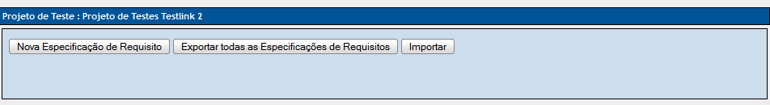

Você pode criar novos casos de teste para os requisitos utilizando multi ações para os requisitos ativos na tela de especificação de requisitos. Estes casos de testes são criados dentro da Suite de Testes com nome definido na configuração *(default is: $tlCfg->req_cfg->default_testsuite_name = 'Test suite created by Requirement - Auto';)*. Título e Escopo são copiados destes Casos de Teste.

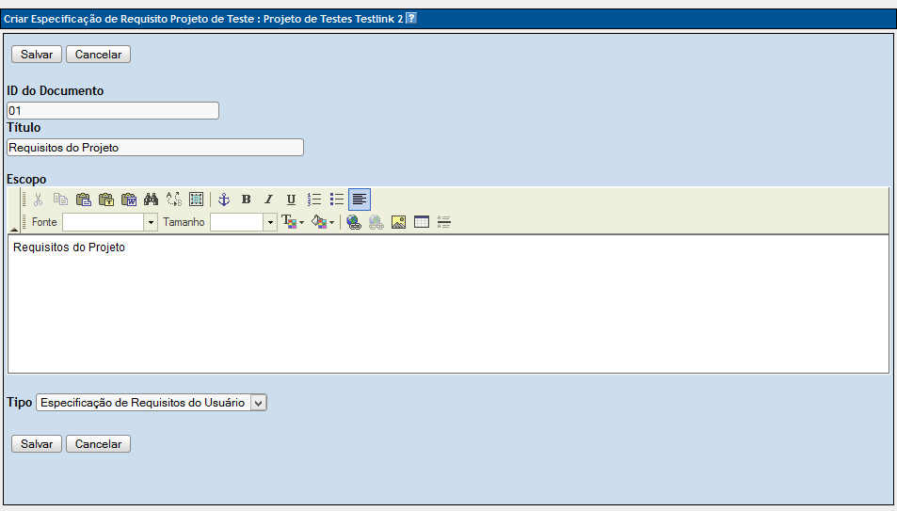

3.1.2. Especificar Requisitos

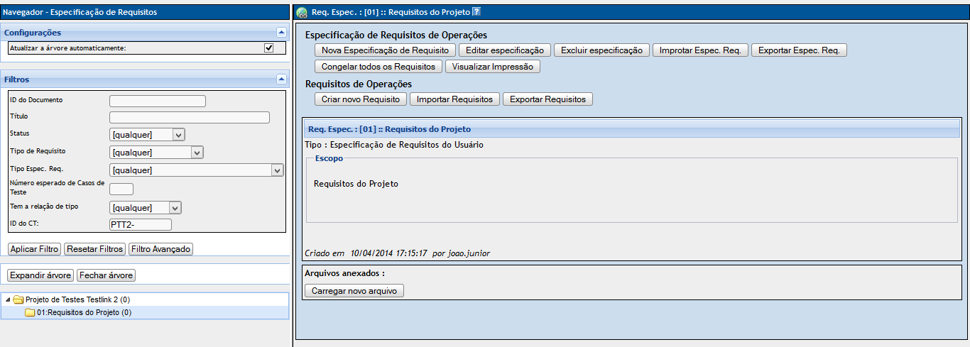

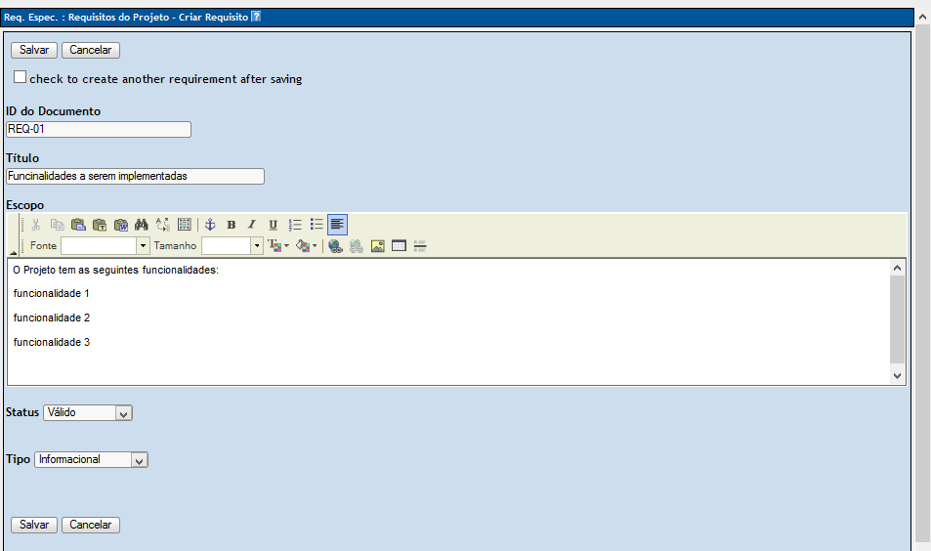

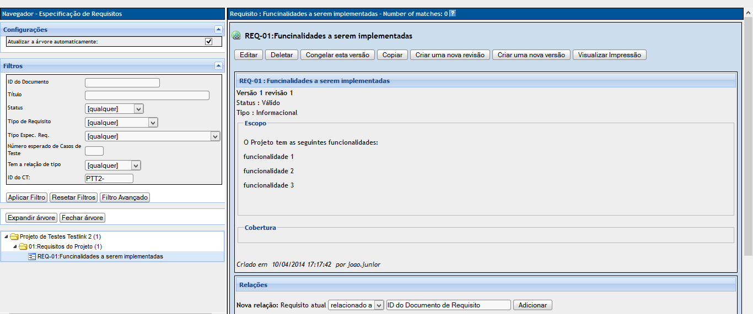

3.1.3. Importar Requisitos

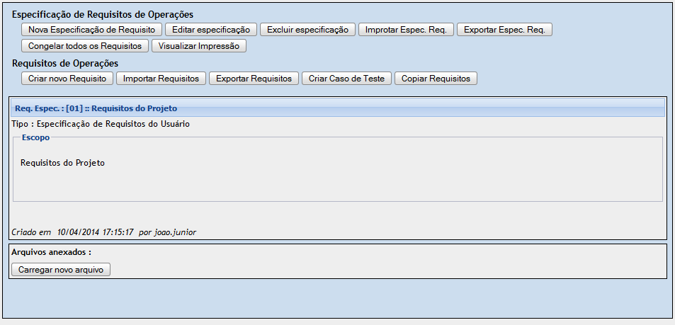

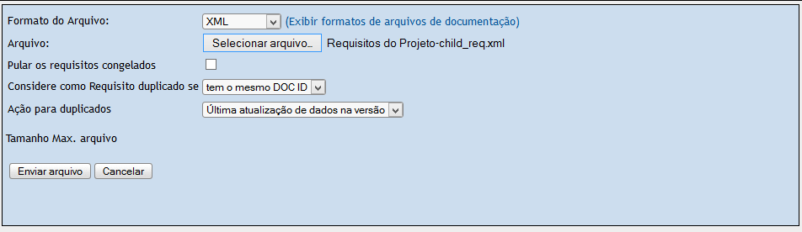

3.1.4. Exportar Requisitos



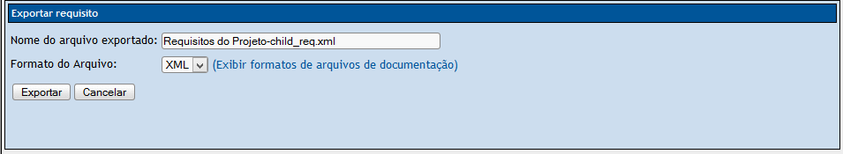

3.1.5. Excluir Requisitos

Passo 1: Seleciona o requisito que será excluído.

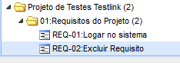

Passo 2: Clica no botão Deletar



Passo 3: Clica em sim para confirmar a exclusão do requisito

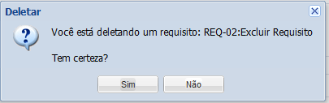

O requisito terá sido excluído

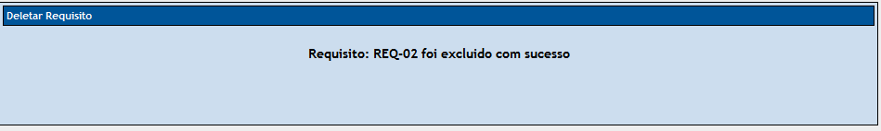

3.2. Visão Geral dos Requisitos

Esta visão geral exibe todos os requisitos (última ou todas versões) e todos os seus atributos relacionados. Além disso, todos os campos personalizados para os requisitos serão mostrados em uma coluna separada.

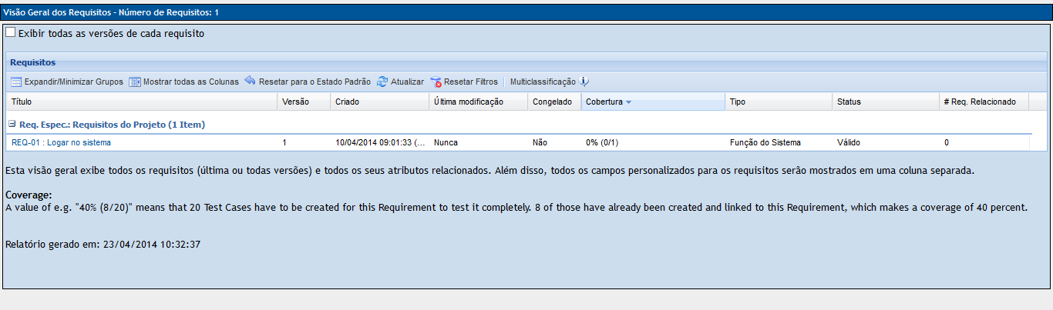

3.2.1. Ver requisitos

Clicando no nome do requisito a tela de visão geral do requisito é aberta com as informações referentes ao requisito.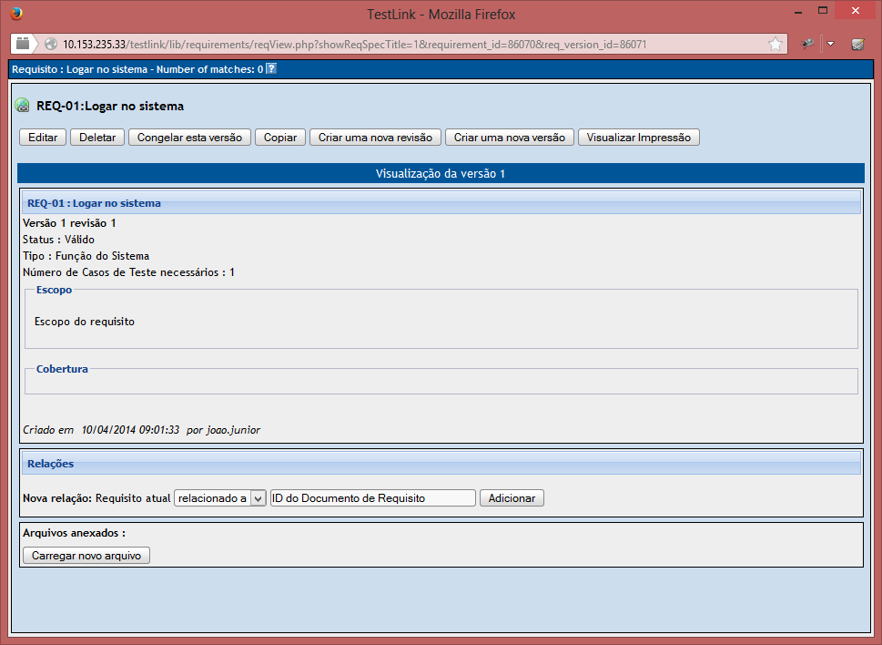

3.3. Pesquisar Requisitos

Navegue de acordo com as palavras-chave e/ou strings procuradas. A busca não é case sensitive. Os resultados incluem somente requisitos do projeto de teste atual.

**Para buscar:**

1. Escreva a string de busca no campo apropriado. Deixe os campos não utilizados em branco.
2. Escolha a palavra-chave requerida ou deixe o valor em branco.
3. Clique no botão 'Buscar'.
4. Todos os requisitos cobertos pelos critérios de busca serão exibidos. Você pode modificar requisitos através do link 'Título'.

3.3.1. Pesquisar Requisitos 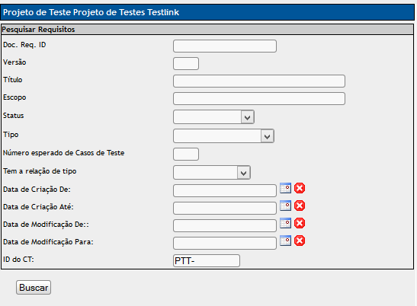

3.4. Pesquisar Especificação de Requisitos

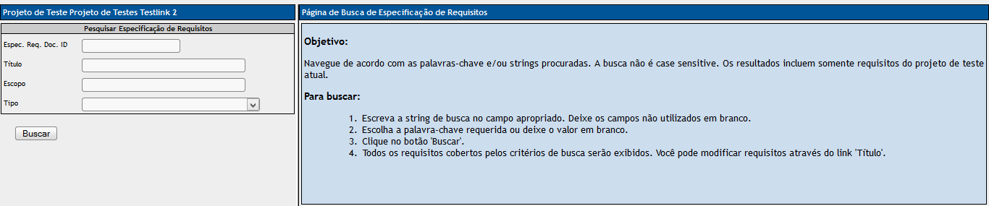

3.4.1 Pesquisar Requisitos por texto

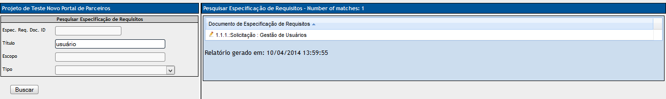

3.5. Selecionar Requisitos

Selecionar os requisitos para cada Caso de Teste.

3.5.1. Ver requisitos por seleção

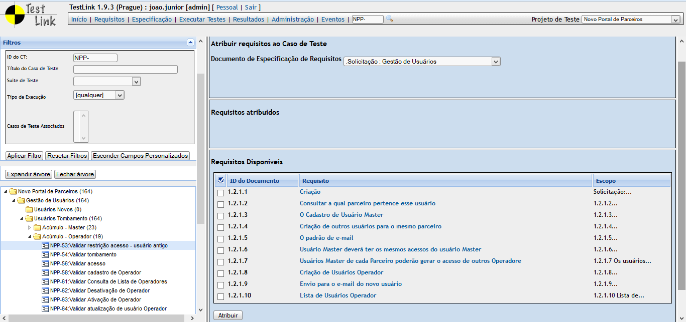

3.6. Gerar Documento de Especificação de Requisitos

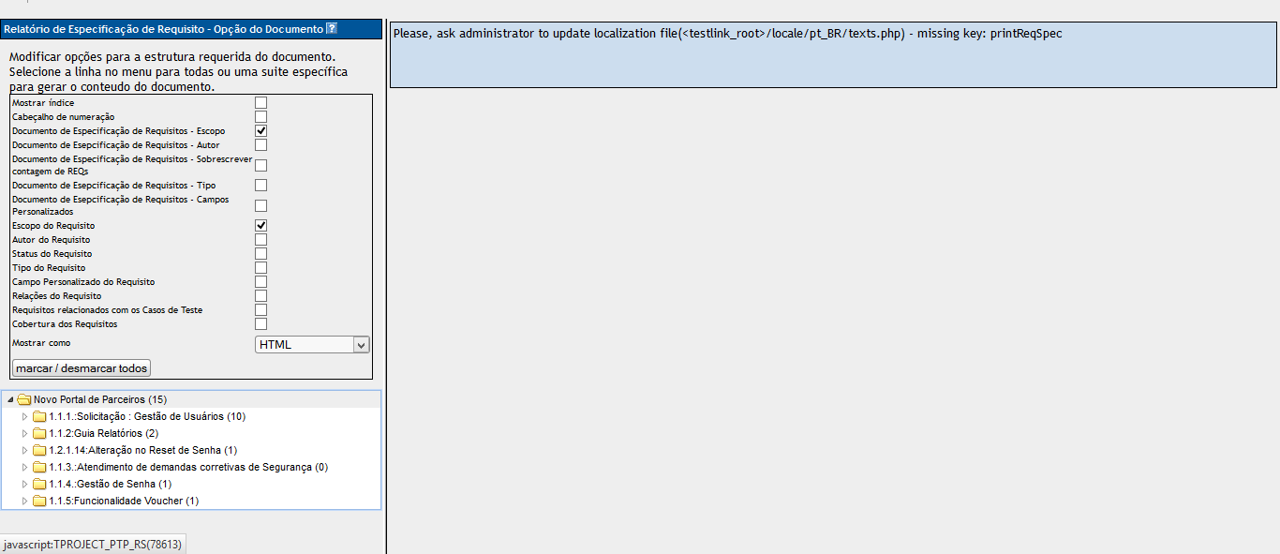

3.6.1 Gerar documento de especificação de requisitos

